Rassismus – Privilegien
Sequenzen: 00:34-00:47 / 21:04-21:23 / 26:40-26:54
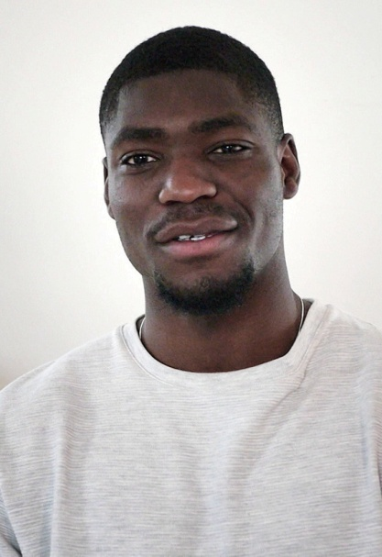

Lest die Zitate von Celestino aus dem Film:
„Wenn ich verstehe, dass ich als Weißer grundsätzlich erst mal bessergestellt bin, anerkannter bin in der Gesellschaft. Dann kann ich es verstehen, dass ein Schwarzer sich dadurch diskriminiert fühlt.“

„Zu wissen, okay, wenn ein Schwarzer über die Straße geht, wird er anders anschaut als ich. Wenn man versucht, das nachzuvollziehen, merkt man: „Okay, ich habe ein Riesenprivileg.“ Und das muss man dann selber abstellen, um in die Lage zu kommen, dass Rassismus einfach irgendwann mal nicht mehr besteht.“

Celestino weist zweimal im Film darauf hin, dass Weiße gegenüber Schwarzen/People of Colour Privilegien haben. Meist sind sich Weiße dessen gar nicht bewusst. Auch wenn sie es gar nicht wollen, profitieren sie oftmals von Rassismus.

Es ist also wichtig, dass Weiße Menschen sich ihrer Privilegien bewusst werden!
Lest die folgenden Aussagen und sprecht in Kleingruppen darüber.

● „Weiße Menschen werden als Individuen angesehen, während Schwarze meist als Repräsentant:innen einer ganzen Gruppe betrachtet werden.“

● „Weißen Menschen werden positive Attribute (wohlhabend, gebildet) zugeordnet, während Schwarzen negative Attribute (arm, ungebildet) zugeschrieben werden.“

● „Weiße Menschen müssen nicht befürchten, am ersten Arbeitstag (in einer Bank o.Ä.) mit dem Putzpersonal verwechselt zu werden.“

Sammelt weitere Beispiele und haltet eure Ergebnisse (z.B. in Form eines Clusters) fest.

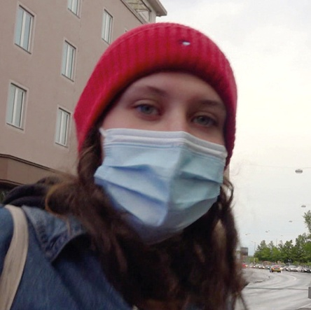

© SWR
„Für uns ist es wichtig zu verstehen, für uns Weiße Menschen, dass wir das Problem sind.“ (Julia)

